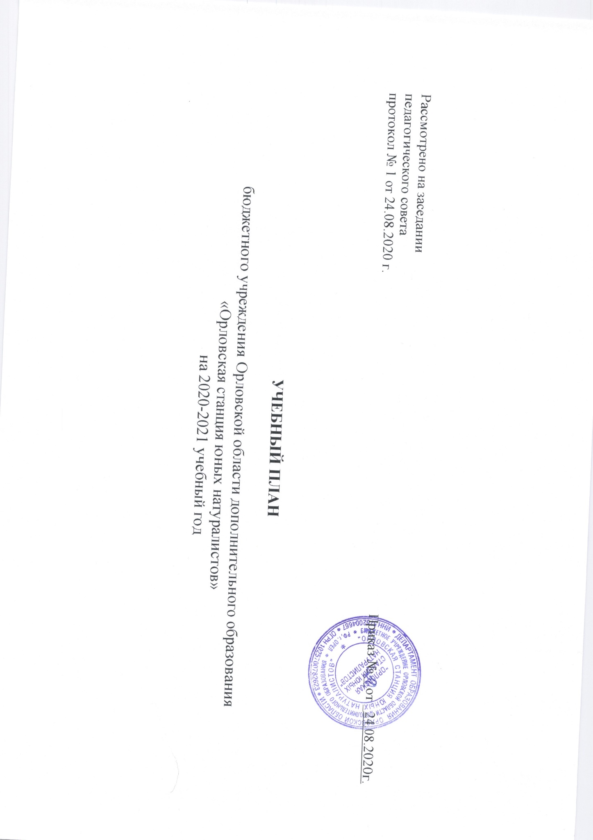

Пояснительная записка

Бюджетное учреждение Орловской области дополнительного образования «Орловская Станция юных натуралистов» является целостной открытой социально-педагогической системой, создающей комплексно-образовательное пространство для развития и саморазвития каждого обучающегося средствами дополнительного образования.
Основные функции, которые осуществляет БУ ОО ДО «Орловская Станция юных натуралистов»:
- образовательная;
- воспитательная;
- организационно-методическая;
- информационно-просветительская.
Педагогический коллектив БУ ОО ДО «Орловская Станция юных натуралистов» считает, что важнейшее назначение педагогов – обеспечить оптимальное функционирование образовательных систем, в которые включены их обучающиеся и, на этой основе, обеспечить их необходимое развитие.
Учебный план составляется ежегодно в соответствии с образовательными (общеразвивающими) программами объединений, реализуемыми в Учреждении и утверждается приказом директора. Все программы соответствуют современным требованиям к целям, задачам, формам достижения результата, способам отслеживания результативности образовательной деятельности.
Цель образовательной деятельности: воспитание всесторонне развитой личности с высоким уровнем экологической культуры, способной жить в гармонии с природой.
При реализации учебного плана педагогический коллектив БУ ОО ДО «Орловская Станция юных натуралистов» решает следующие задачи:
- расширение и углубление знаний о живой природе;
- расширение кругозора обучающихся в области сельского хозяйства, биологии, экологии;
- приобретение обучающимися знаний о многообразии живой природы, месте человека в экосистемах, формах и результатах антропогенного воздействия на природу, методах его минимизации;
- формировании умения использовать теоретические знания в практической деятельности;
- приобретение обучающимися практических навыков и умений выращивания размножения растений, опытнической исследовательской работы в области биологии, экологии;
- нравственное самоопределение обучающихся в построении отношений с окружающим миром;
- формирование экологической, нравственной, эстетической культуры;
- воспитание активной гражданской позиции, бережного отношения к природе;
- воспитание трудолюбия, ответственности, требовательности к себе, культуры общения и поведения, коммуникабельности;
- развитие у обучающихся общекультурного кругозора, творческого мышления, творческого отношения к качественному осуществлению трудовой деятельности;
- организация содержательного досуга обучающихся.
Администрация и педагогический коллектив БУ ОО ДО «Станция юных натуралистов» при реализации учебного плана руководствуется следующими документами:
1.Федеральный Закон № 273 "Об образовании в Российской Федерации" от 29.12.2012 г.;
2.Конвенция ООН "О правах ребенка" (одобрена Генеральной Ассамблеей ООН 20.11.1989) (вступила в силу для СССР 15.09.1990);
3.Приказ Минобрнауки России от 29.08.2013 г. № 1008 «Об утверждении Порядка организации и осуществления образовательной деятельности по дополнительным общеобразовательным программам»;
4. Концепция развития дополнительного образования детей в Российской Федерации// Распоряжение Правительства РФ от 04.09.2014 №1726;
5.Распоряжения Правительства РФ от 22.11.2012 №2149-р «Об утверждении Государственной программы Российской Федерации «Развитие образования» на 2013-2020 годы»;
6.Распоряжения Правительства РФ от 04.09.2014 №1726-р «Об утверждении Концепции развития дополнительного образования детей»;
7.Приказа Министерства просвещения Российской Федерации от 09.11.2018 №196 «Об утверждении Порядка организации и осуществления образовательной деятельности по дополнительным общеобразовательным программам»;
8. Стратегия развития воспитания в Российской Федерации на период до 2025г.// Распоряжение Правительство РФ от 29.05.2015 №996-р;
9. Постановление Главного государственного санитарного врача Российской Федерации от 04.07.2014 № 41 «Об утверждении СанПиН 2.4.4.3172-14 «Санитарно-эпидемиологические требования к устройству, содержанию и организации режима работы образовательных организаций дополнительного образования детей»;
10. Федеральная целевая программа развития образования на 2016 - 2020//Постановление правительства от 23.05.2015 №497;
Устав, локальные акты Орловской станции натуралистов и другие документы.
Учебный план БУ ОО ДО « Орловская Станция юных натуралистов» содержит наименование образовательных программ, количество часов, отведенных на первый и второй год обучения, фамилию, имя, отчество педагога дополнительного образования, разделы образовательных программ, формы организации образовательного процесса, количество часов по видам занятий: теоретических, практических, экскурсий, конференций, КВН, праздников, а также, количество часов, отведенных на каждый раздел программы, количество часов по видам занятий и общее количество часов, отведенных на каждый год обучения
В соответствии с программами, в учебном плане на первый год обучения отведено 2 часа или 4 часа, на второй год обучения - 6 часов в неделю, на третий год обучения - 6 часов в неделю, на четвертый год обучения - 6 часов в неделю. Первый год обучения составляет 72 часа или 144 часа, второй, третий и четвертый год обучения – 216 часов соответственно. В первый год обучения форма организации образовательного процесса - групповая, наполняемость группы 15-12 обучающихся, наполняемость группы второго, третьего и четвертого года -12 человек и более. Учебный план включает 34 учебные недели
Учебный план включает в себя программы, реализуемые в структурных подразделениях БУ ОО ДО «Орловская Станция юных натуралистов», а также в структурных подразделениях на территории Орловского, Хотынецкого, Кромского, Глазуновского , Залегощенского, Урицкого районов области.
Учебный план 20202021 учебного года включает 42 наименования дополнительных общеобразовательных программ. Все программы составлены педагогами дополнительного образования с учётом современных требований, адаптированы к возрастным особенностям детей, их интересам.
Учебный план включает:
1 ступень (дошкольники) – это работа с дошкольниками. На этой ступени закладываются основные способы познания окружающей действительности, развивается ценностное отношение к ней. На данной ступени реализуется дополнительные общеобразовательные (общеразвивающие) программы: «По ступенькам природы», «Природа и мы».
2 ступень (1-4 классы) – начальное школьное звено, на этой ступени происходит первое знакомство ребенка с учреждением, здесь очень важно создать мотивацию выбора конкретного вида деятельности. На этой ступени идет реализация дополнительных общеобразовательных (общеразвивающих) программ: «Природа и человек», «Юный орнитолог», «Юный цветовод», «Экология сада», «Юный зоолог», «По ступенькам природы», «Природа вокруг нас», «Юный натуралист», «В мире подводного царства», «Юные защитники природы», «Зелеными тропинками», «Экология и мы», «В дружбе с природой», «Юный лесовод», «Юный эколог», «Натуралист», «Друзья природы», «Живая планета», «Природа и фантазия», «Природная мастерская», «Юный Овощевод», «Юный исследователь», «В контакте с природой», «Зеленый мир», «Природа и творчество», «Юные друзья природы», «Натуралист», «Юный биолог», «Юный ботаник». Эти программы создают для обучающихся младшего школьного возраста условия для самопознания посредством предметно-практической деятельности.
3 ступень (5-8 классы) – среднее звено, на данной ступени реализуется образовательно-развивающая деятельность с детьми, у которых уже сформировался интерес к определенному направлению и виду деятельности. На этой ступени реализуются дополнительные общеобразовательные (общеразвивающие) программы: «Юный овощевод», «Юный садовод», «Экология и человек», «Юный цветовод», «Природа и фантазия», «Юные исследователи», «Занимательная лаборатория», «Эколог», «Природа вокруг нас», «Современные агротехнологии», «Занимательная зоология», «Методы экологических исследований», «Занимательная экология», «Юный агроном». Обучающиеся среднего школьного возраста имеют возможность сформировать базисные умения, самореализовать себя в разных сферах практической деятельности.
4 ступень (9-11 класс) – старший школьный возраст, на данной ступени формируется допрофессиональное и социальное самоопределение. На этой ступени реализуется дополнительные общеобразовательные (общеразвивающие) программы «Уровни организации живой материи», «Экология и человек», «Геоэкология», «Современные агротехнологии», «Современные методы биологических исследований», «Методы биологических исследований».

Учебный план

БУ ОО ДО «Орловская станция юных натуралистов» на 2020-2021 учебный год

№  п\п | Ф.И.О. педагога дополнительного объединения | Наименование объединения | Количество групп по годам обучения |  |  |  |  | Кол-во детей | Часы в неделю | Кол-во часов за год
 |  |  | всего | 1 год | 2 год | 3 год | 4 год
1 | Андреева Татьяна Алексеевна | «Природа и человек» | 2 |  | 2 |  |  | 32 | 12 | 432
 |  | «Экогеография» | 1 | 1 |  |  |  | 15 | 2 | 72
2 | Алексашкина Ольга Валерьевна | «Уровни организации живой материи» | 2 | 1 | 1 |  |  | 27 | 10 | 360
3 | Бейцук Сергей Борисович | «По ступенькам природы» | 3 | 3 |  |  |  | 48 | 6 | 216
 |  | «Юный ботаник» | 1 | 1 |  |  |  | 15 | 4 | 144
4 | Бронскова Кристина Викторовна | «Юный натуралист» | 5 | 5 |  |  |  | 76 | 20 | 720
5 | Грекова Татьяна Ивановна | «По ступенькам природы» | 4 | 4 |  |  |  | 31 | 10 | 360
6 | Гурова Элла николаевна | «Юный орнитолог» | 3 | 3 |  |  |  | 45 | 10 | 360
7 | Даниленко Лилия Александровна | «В мире подводного царства» | 3 | 3 |  |  |  | 46 | 10 | 360
8 | Иванова Елена Николаевна | «Экология сада» | 2 | 1 | 1 |  |  | 33 | 10 | 360
9 | Иванова Лидия Михайловна | «По ступенькам природы» | 2 | 1 | 1 |  |  | 31 | 10 | 360
10 | Кабанова Татьяна Викторовна | «Природа и творчество» | 2 | 1 | 1 |  |  | 30 | 10 | 360
 |  | «Природа и человек» | 1 | 1 |  |  |  | 15 | 4 | 144
11 | Неврова Людмила Дмитриевна | «Юный зоолог» | 5 | 4 | 1 |  |  | 69 | 24 | 792
12 | Некрасова Марина Петровна | «Природа и творчество» | 2 | 1 |  |  |  | 24 | 8 | 288
 |  | «Юный натуралист» | 3 |  | 3 |  |  | 45 | 16 | 576
13 | Проваторова Ольга Анатольевна | «Уровни организации живой материи» | 2 | 2 |  |  |  | 23 | 8 | 288
14 | Пшикина Светлана Юрьевна | «Зеленая школа здоровья» | 1 | 1 |  |  |  | 15 | 4 | 144
15 | Сеина Маргарита Владимировна | «Юный натуралист» | 3 | 3 |  |  |  | 51 | 10 | 360
16 | Сидорова Татьяна Николаевна | «Современные методы биологических исследований» | 5 | 5 |  |  |  | 76 | 20 | 720
17 | Сидякина Ольга Михайловна | «Методы экологических исследований» | 3 | 3 |  |  |  | 45 | 12 | 432
18 | Солдатова Татьяна Петровна | «Природа вокруг нас» | 5 | 2 | 3 |  |  | 74 | 24 | 864
19 | Солдатов Петр Михайлович | «По ступенькам природы» | 2 | 1 | 1 |  |  | 30 | 10 | 360
20 | Струкова Любовь Дмитриевна | «Юный натуралист» | 4 | 2 | 1 | 1 |  | 57 | 18 | 648
 |  | «Юный биолог» | 1 | 1 |  |  |  | 30 | 8 | 288
21 | Трошина Наталья Николаевна | «Юный цветовод» | 2 | 2 |  |  |  | 25 | 8 | 288
 |  | «По ступенькам природы» | 1 | 1 |  |  |  | 11 | 2 | 72
22 | Филатова Татьяна Леонидовна | «Юный зоолог» | 2 | 1 |  | 1 |  | 32 | 10 | 360
23 | Фролова Марина Константиновна | «Природа и мы» | 2 | 1 | 1 |  |  | 27 | 10 | 360
24 | Халимон Светлана Юрьевна | «Современные агротехнологии» | 5 | 5 |  |  |  | 75 | 20 | 720
25 | Анохина Оксана Александровна | «В мире природы» | 1 | 1 |  |  |  | 15 | 4 | 144
26 | Антонова Зоя Николаевна | «Занимательная экология» | 1 | 1 |  |  |  | 16 | 4 | 144
27 | Артюшина Марина Юрьевна | «Методы биологических исследований» | 1 | 1 |  |  |  | 15 | 4 | 144
 |  | «Юный ботаник» | 1 | 1 |  |  |  | 15 | 4 | 144
28 | Батова Светлана Алексеевна | «В мире экологии» | 1 | 1 |  |  |  | 15 | 4 | 144
29 | Гусева Юлия Владимировна | «Зеленый мир» | 1 | 1 |  |  |  | 16 | 4 | 144
30 | Дабдина Светлана Николаевна | «Юный овощевод» | 1 | 1 |  |  |  | 10 | 4 | 144
31 | Егорова Ирина Валерьевна | «Природная мастерская» | 1 | 1 |  |  |  | 15 | 4 | 144
 |  | «Природа и фантазия» | 2 |  | 2 |  |  | 32 | 12 | 432
 |  | «Юный эколог» | 2 | 2 |  |  |  | 30 | 4 | 144
32 | Жидкова Елена Николаевна | «Занимательная зоология» | 1 | 1 |  |  |  | 15 | 4 | 144
33 | Зыхорева Светлана Валерьевна | «Юный эколог» | 2 | 1 |  |  |  | 30 | 8 | 288
34 | Иванова Светлана Владимировна | «Живая планета» | 1 | 1 |  |  |  | 19 | 4 | 144
35 | Карлова Ольга Геннадьевна | «Юный натуралист» | 2 |  | 2 |  |  | 20 | 12 | 432
36 | Кузнецова Ирина Викторовна | «Зелеными тропинками» | 4 | 2 | 2 |  |  | 58 | 20 | 720
37 | Кузнецова Ольга Александровна | «Юный овощевод» | 1 | 1 |  |  |  | 12 | 2 | 72
38 | Лалаева Наталия Юрьевна | «Юные исследователи» | 1 | 1 |  |  |  | 17 | 4 | 144
39 | Ларина Татьяна Михайловна | «Натуралист» | 2 | 2 |  |  |  | 30 | 8 | 288
40 | Лубина Любовь Алексеевна | «Друзья природы» | 1 | 1 |  |  |  | 17 | 4 | 144
41 | Лунина Татьяна Михайловна | «Экология и мы» | 1 | 1 |  |  |  | 16 | 4 | 144
42 | Макарова Ирина Викторона | «Юный исследователь» | 1 | 1 |  |  |  | 15 | 4 | 144
43 | Маслова Галина Владимировна | «Юные друзья природы» | 2 | 1 | 1 |  |  | 26 | 10 | 360
 |  | «В дружбе с природой» | 1 | 1 |  |  |  | 20 | 4 | 144
44 | Меркулова Елена Викторовна | «Юный эколог» | 4 | 2 | 2 |  |  | 49 | 20 | 720
45 | Мурадханян Людмила Анатольевна | «Современные агротехнологии» | 3 | 3 |  |  |  | 45 | 12 | 432
46 | Нефёдова Юлия Григорьенва | «Юный эколог» | 1 | 1 |  |  |  | 15 | 4 | 144
47 | Одинарцева Надежда Ивановна | «Юный цветовод» | 1 | 1 |  |  |  | 14 | 4 | 144
48 | Острикова Марья Васильевна | «Юный эколог» | 1 | 1 |  |  |  | 15 | 4 | 144
49 | Попова Алла Викторовна | «Природа вокруг нас» | 2 | 1 | 1 |  |  | 27 | 10 | 360
 |  | «Юный агроном» | 2 | 2 |  |  |  | 35 | 8 | 288
50 | Прасолова Елена Сергеевна | «Юный лесовод» | 1 | 1 |  |  |  | 15 | 4 | 144
51 | Романова Юлия Александровна | «Юный натуралист» | 1 |  |  | 1 |  | 14 | 6 | 216
52 | Семенова Наталья Евгеньевна | «Юный цветовод» | 1 | 1 |  |  |  | 9 | 4 | 144
53 | Семенов Николай Петрович | «Юный садовод» | 1 | 1 |  |  |  | 12 | 4 | 144
 |  | «Юный цветовод» | 1 | 1 |  |  |  | 10 | 4 | 144
54 | Сидорина Елена Михайловна | «Эколог» | 1 | 1 |  |  |  | 15 | 4 | 144
55 | Соломенцева Ирина Викторовна | «Экология и человек» | 4 | 2 | 2 |  |  | 58 | 20 | 720
56 | Суровых Марина Викторовна | «Природа и творчество» | 1 | 1 |  |  |  | 18 | 4 | 144
57 | Третьякова Светлана Александровна | «В контакте с природой» | 1 | 1 |  |  |  | 12 | 4 | 144
58 | Хрущева Валентина Ивановна | «Юные защитники природы» | 1 | 1 |  |  |  | 15 | 4 | 144
59 | Цуканова Татьяна Васильевна | «Юный овощевод» | 1 | 1 |  |  |  | 15 | 4 | 144
60 | Шматко Анна Михайловна | «Занимательная лаборатория» | 1 | 1 |  |  |  | 15 | 4 | 144
 | ИТОГО | 72 | 140 | 109 | 28 | 3 | - | 2035 | 588 | 21066

